中国劳动力市场的新特征

如何保证庞大的劳动年龄人口实现相对充分的就业一直是我国政府面临的重要课题。一般而言，经济发展速度较快时，经济创造就业的能力较强，就业压力相对较轻；而当经济发展速度放缓时，经济创造就业机会的能力会随之减弱，就业压力将相应加大。我国在2010年之前一直遵循这条规律。不过，2010年以后由于劳动力市场出现了一些新的特征，经济发展速度放缓并没有导致就业压力明显加大。
我们以求人倍率代表劳动力市场的就业压力（即劳动力市场需求人数/求职人数。当求人倍率小于1时表明劳动力市场总体处于供过于求的局面，存在就业压力；相反，当求人倍率大于1时则意味着劳动力供不应求，存在劳动力短缺）。从下图可以看出，2001-2010年间，求人倍率与经济增速的走势保持表现出高度一致性——经济增长速度提高时，求人倍率随之提高；当经济增速放缓时，求人倍率则出现下降。对2001年1季度至2010年1季度的求人倍率与GDP当季同比增速进行回归，我们可以发现这段时期GDP增速每提高1个百分点，求人倍率就将提高3个百分点，该回归结果在统计上高度显著。这意味着该时期通过提高经济发展速度可以有效缓解就业压力。
2010年以后，GDP增速和求人倍率之间则出现了明显的相互背离的趋势——虽然经济发展速度一直在放缓，求人倍率却保持了持续上升的势头。对这一时期的求人倍率与GDP增速进行的回归分析也显示，2010年以后GDP增速每下降1个百分点，求人倍率增速则约提高2个百分点，该回归结果在统计上也是显著的。
求人倍率与GDP增速之间在2010年前后之所以出现了如此截然相反的走势，我们认为其原因在于2010年以后中国的劳动力市场正在由需求方主导向供给方主导转变。具体地讲，导致这种转变的主要因素有以下几点：
首先，劳动年龄人口规模触顶回落。国家统计局的统计数据显示，受生育率下降以及人口老龄化等因素影响，2012年时我国的劳动年龄人口在相当长的一段时期里第一次出现绝对下降。由于劳动年龄人口是劳动力的来源，劳动年龄人口触顶回落必然导致劳动力供给增长放缓甚至减少。
其次，农村劳动力向城镇转移的潜力逐步耗尽。长期以来，农村劳动力向城镇转移是我国城镇化、工业化的重要推动力量。但到2011年时，我国农村流动人口规模已经达到1.8亿以上，虽然目前农村还有大量的人口，但适合现代产业发展需要的中青年劳动力则已经不多。
第三劳动年龄人口的就业意愿在逐年下滑。劳动年龄人口只有有就业意愿才会成为真正的劳动力。受经济发展水平以及收入水平的提高等因素影响，我国劳动年龄人口的就业参与率已经从2000年的77%下降至2010年的74.2%，平均每年下滑0.28个百分点。如果按9.4亿劳动年龄人口算，劳动参与率下降意味着每年大约有200多万劳动年龄人口退出劳动力市场。
第四，产业结构转型提高了经济对就业的吸纳能力。与第二产业相比，第三产业发展创造就业机会的能力更强。目前，我国经济产业结构正在加速转型，第三产业有望在近期取代第二产业成为国民经济第一大产业。第三产业的加速发展必然提高了经济对就业的吸纳能力。
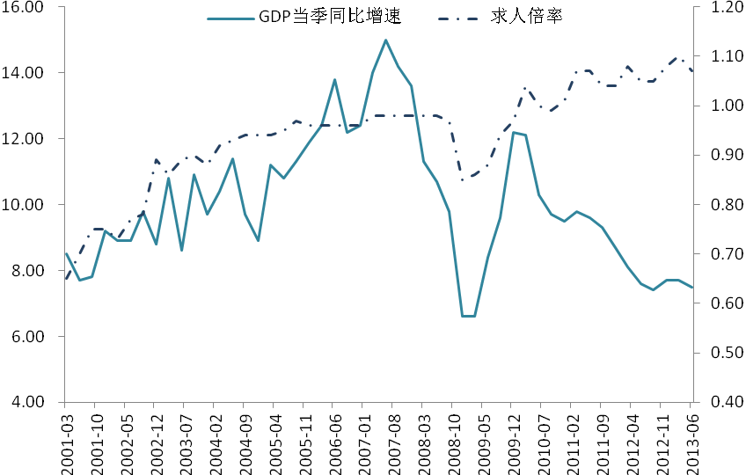
数据来源：Wind数据库。

（经济预测部 耿德伟）

